Module L298N --- H-Bridge

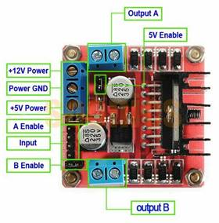

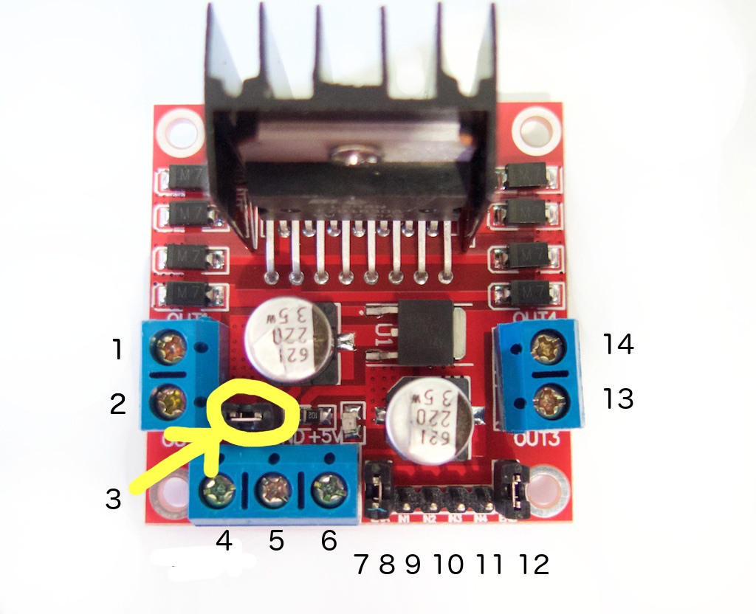

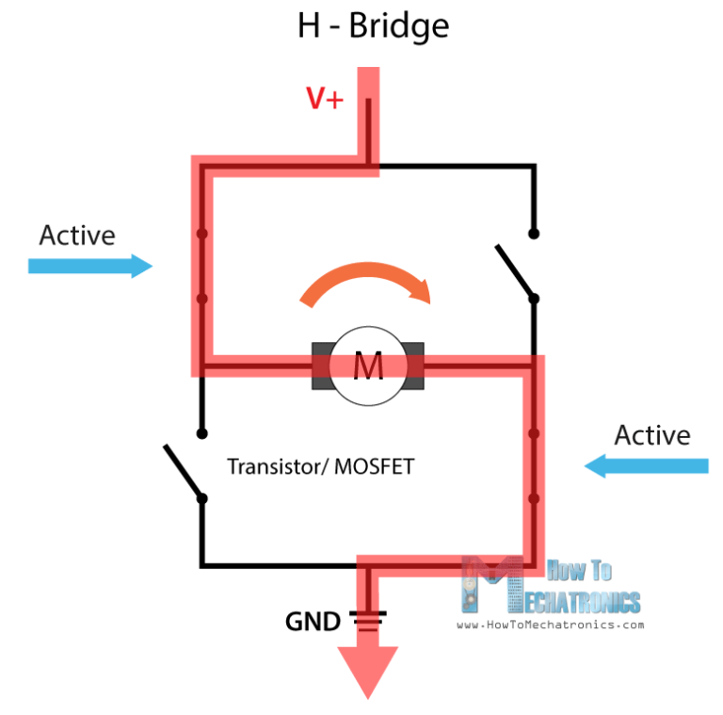

Mô-đun có thể điều khiển động cơ DC có điện áp trong khoảng từ 5 đến 35V, với dòng điện cực đại lên đến 2A.

Băm xung PWM vào ENA, ENB

|  |  |  |
| --- | --- | --- |
| EN1 | EN2 | MOTOR |
| 0 | 0 | 0 |
| 1 | 1 | 1 |
| 0 | 1 | CW |
| 1 | 0 | CCW |

1. DC motor 1 “+” hoặc stepper motor A+  
2. DC motor 1 “-” hoặc stepper motor A-  
3. 12V jumper – tháo jumper ra nếu sử dụng nguồn trên 12V. Jumper này dùng để cấp nguồn cho IC ổn áp tạo ra nguồn 5V nếu nguồn trên 12V sẽ làm cháy IC Nguồn  
4. Cắm dây nguồn cung cấp điện áp cho motor vào đây từ 6V đến 35V.  
5. Cắm chân GND của nguồn vào đây  
6. Ngõ ra nguồn 5V, nếu jumper đầu vào không rút ra.  
7. Chân Enable của Motor 1, chân này dùng để cấp xung PWM cho motor nếu dùng VDK thì rút jumper ra và cắm chân PWM vào đây. Giữ nguyên khi dùng với động cơ bước  
8. IN1  
9. IN2  
10. IN3  
11. IN4  
12. Chân Enable của Motor 2, chân này dùng để cấp xung PWM cho motor nếu dùng VDK thì rút jumper ra và cắm chân PWM vào đây. Giữ nguyên khi dùng với động cơ bước  
13. DC motor 2 “+” hoặc stepper motor B+  
14. DC motor 2 “-” hoặc stepper motor B-